Documentación Parqueadero GAMSH

1. Planteamiento del Problema
En muchos parqueaderos, especialmente en pequeños negocios o establecimientos que ofrecen este servicio como complemento, la gestión se realiza de forma manual o con herramientas informales que no garantizan un control adecuado. Esto genera problemas como:
- Desconocimiento del estado real del parqueadero, dificultando saber en tiempo real qué espacios están disponibles u ocupados.
- Errores frecuentes en el registro de vehículos, por datos incorrectos o perdidos.
- Cálculo manual de tarifas que puede causar inconsistencias y pérdidas económicas.
- Ausencia de un sistema automatizado para controlar la ocupación y liberación de espacios.
Esta situación genera ineficiencias, pérdidas económicas y una mala experiencia para los usuarios.

2. Objetivos del Sistema
2.1 Objetivo General
Desarrollar un sistema digital que permita la gestión completa del parqueadero, automatizando los procesos de registro y salida de vehículos, control de espacios y cálculo de tarifas.
2.2 Objetivos Específicos
- Permitir registrar la entrada y salida de vehículos con datos precisos.
- Visualizar en tiempo real la disponibilidad de los espacios de parqueo.
- Gestionar las tarifas aplicables según el tipo de vehículo y tiempo de estancia.
- Automatizar el cálculo del monto a pagar al momento de la salida.
3. Requerimientos del Sistema
3.1 Requerimientos Funcionales
- RF01: Registrar entrada de vehículos, almacenando placa, hora y espacio asignado.
- RF02: Registrar salida de vehículos, calculando y mostrando el total a pagar.
- RF03: Visualizar el estado en tiempo real de los espacios (disponible/ocupado).
- RF04: Gestionar y configurar tarifas por tipo de vehículo y tiempo.
- RF05: Liberar automáticamente espacios al registrar salida.
- RF06: Validar que no se registre un vehículo en un espacio ocupado.
3.2 Requerimientos No Funcionales
- RNF01: El sistema debe ser accesible mediante API REST segura.
- RNF02: Debe garantizar la integridad y consistencia de los datos.
- RNF03: Respuesta rápida para consultas y actualizaciones.
- RNF04: Soportar múltiples usuarios concurrentes.
- RNF05: Permitir conexión desde aplicaciones móviles y web.
- RNF06: Implementar CORS para comunicación con frontend.

4. Estructura Técnica del Sistema
4.1 Backend
- Lenguaje: Java
- Framework: Spring Boot
- Base de Datos: PostgreSQL
- Control de Versiones: Git
- Herramientas: Maven para gestión de dependencias y construcción; Flyway para migraciones y versionamiento de base de datos.
- API REST: El backend expone una API REST con controladores para las entidades principales: Espacios, Registro (de vehículos), Salida y Tarifa.
- CORS: Configurado con @CrossOrigin(origins = "*") para permitir peticiones desde cualquier origen y facilitar integración con el frontend.
4.2 Frontend
- Tecnologías:
  - React con Ionic Framework para desarrollo multiplataforma (móvil y web).
  - Uso de TypeScript para tipado estático y mayor robustez.
- Arquitectura:
  - Componentes reutilizables para vistas y formularios.
  - Uso de React Router e Ionic Router para navegación fluida.
- Comunicación con Backend:
  - Axios para realizar llamadas HTTP a la API REST.
  - Manejo de respuestas asíncronas, errores y notificaciones al usuario.
- Validaciones y Experiencia de Usuario:
  - Validaciones en formularios para evitar envíos incorrectos.
  - Diseño responsivo adaptado a distintos dispositivos.

5. Arquitectura del Proyecto
5.1 Frontend (Interfaz de Usuario)
- Implementado con React e Ionic para aplicaciones móviles y web.
- Proporciona una experiencia interactiva para el administrador y usuarios finales, incluyendo:
  - Registro y salida de vehículos.
  - Visualización en tiempo real del estado de los espacios.
  - Gestión y configuración de tarifas.
- Consume las APIs REST proporcionadas por el backend.
- Controla validaciones de interfaz, navegación y presentación.
5.2 Backend (API REST)
- Arquitectura monolítica modular basada en capas:
  - Controladores: Manejo de peticiones HTTP.
  - Servicios: Lógica de negocio, validaciones y cálculos (tarifas, tiempos).
  - Repositorios: Acceso a datos con Spring Data JPA.
  - Modelos: Entidades JPA y DTOs para transferencia de datos.
- Responsable de la lógica de negocio, seguridad y persistencia.
- Expone servicios REST para interacción con frontend.
5.3 Base de Datos
- Motor relacional PostgreSQL.
- Almacena información estructurada de espacios, registros, tarifas y salidas.
- Garantiza integridad y consistencia mediante relaciones y restricciones.
5.4 Comunicación entre Componentes
- El frontend realiza solicitudes HTTP al backend con Axios.
- El backend responde en formato JSON, validando y gestionando errores.
- CORS configurado para permitir comunicación segura y fluida entre frontend y backend.
- Patrón REST para integración sencilla y escalable.

6. Manual de Usuario (Administrador del Parqueadero)
6.1 Acceso al Sistema
- El administrador accede al panel de gestión mediante aplicación web o móvil conectada al backend.
6.2 Gestión de Espacios
- Visualizar en tiempo real el estado de todos los espacios (disponibles u ocupados).
- Reiniciar o actualizar el estado de los espacios cuando sea necesario.
6.3 Registro de Vehículos
- Registrar ingreso de vehículos ingresando placa y asignando espacio.
- Validar que el espacio esté libre antes de asignar.
6.4 Registro de Salida
- Seleccionar el vehículo o espacio ocupado para registrar salida.
- Visualizar el total a pagar calculado según tarifa y tiempo de ocupación.
- Confirmar la salida para liberar el espacio.
6.5 Gestión de Tarifas
- Crear nuevas tarifas, así como actualizar o eliminar tarifas existentes.
- Configurar tarifas por tipo de vehículo y unidad de tiempo.

Diagrama MER
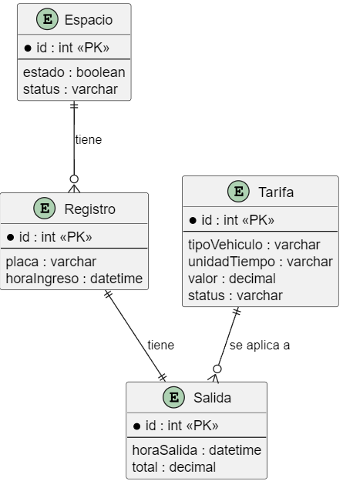
Diagrama MR
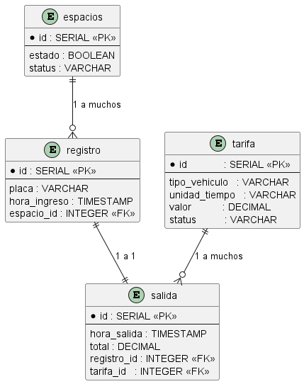

Diagrama de Clases
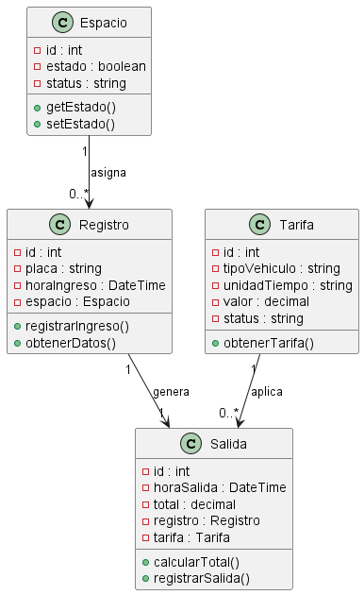

Diagrama de Casos de Uso
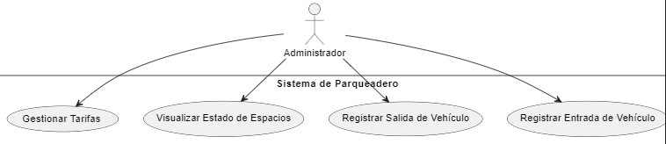

Diagrama de secuencia
